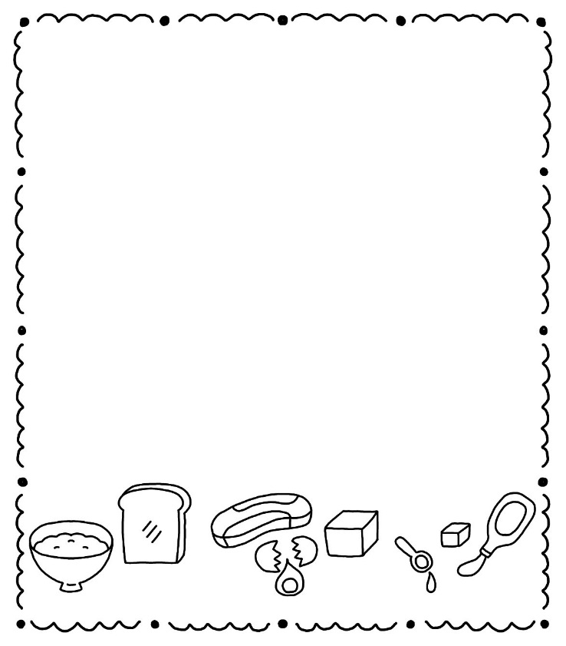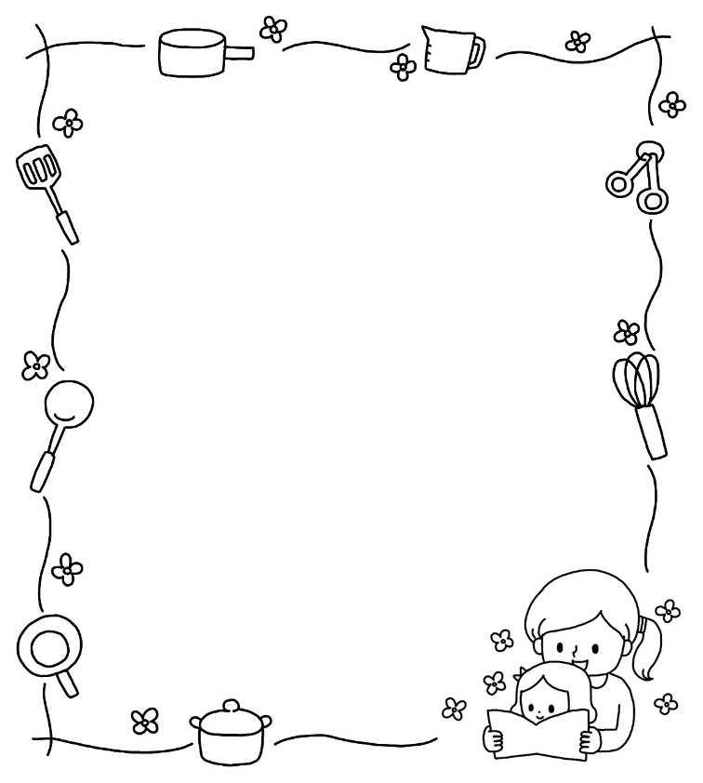

①さつま芋は皮を剥き、1㎝角のサイコロ状に切る。

②①のさつま芋をきつね色になるまで揚げる。（揚げずに茹でてもおいしいです）

③小鍋に水と砂糖を入れて火にかけ、カラメルソースを作る。（やや茶色くなる程度）

④③に生クリームを加えてとろみがつくまで、火にかけ混ぜる。

硬くなりすぎたら水を加えて調整する。

⑤④のソースに②のさつま芋を入れて絡めて完成！

※かぼちゃでもおいしいですよ☆

♪甘くてほくほく♪

**さつま芋のキャラメルソース**

分量（４人分）

さつま芋　200g

サラダ油　適量

水　60g

砂糖　60g

生クリーム　80g

分量（４人分）

かぼちゃ　200g

芽ひじき　5g

きぬさや　20g

だし汁　150ml

砂糖　10g

醤油　15g

料理酒　10g

①ひじきはぬるま湯につけて戻し、よく水洗いして水気を切っておく。

②かぼちゃはよく洗い、食べやすい大きさに切る。

③きぬさやは斜めに切り、茹でておく。

④鍋にだし汁、調味料、①のひじきと②のかぼちゃを入れ、落し蓋をして中火で煮る。

⑤つゆが半分くらい煮つまったら、③のきぬさやを入れ、完成！

♪今が旬のかぼちゃで♪

**ひじきとかぼちゃの煮物**